[山东大学药学院免疫药物学研究所张彩论文被质疑](https://mp.weixin.qq.com/s?__biz=MzkyODUyMDc5MQ==&mid=2247501134&idx=2&sn=37c5aa6bd42a7ead8c30427afc9de47f)

[天眼学术](javascript:void(0);)2025-04-17 00:05:58湖南

#1***Ponerorchis camptoceras***于2025年4月发表评论

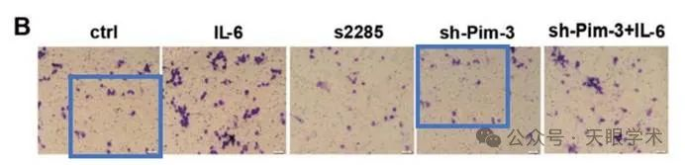

我注意到图6B中两个不同组的图像似乎共享重叠区域，只有背景发生了变化。作者能否解释一下为什么会这样？

衔接：

https://www.tandfonline.com/doi/full/10.1080/15384047.2017.1414756



作者简介：

张彩，1965年10月出生，医学博士，教授，山东大学药学院免疫药物学专业博士生导师。中国免疫学会肿瘤免疫与生物治疗分会委员，山东免疫学会常务理事，山东免疫学会基础免疫专业委员会副主任委员，亚太医学生物免疫学会理事，亚太医学生物免疫学会肝脏病学分会委员；国家科学技术奖励评审专家。《中国免疫学杂志》、《Cell Mol Immunol》、《Cytokine》和《BMC Immunology》编委。研究领域：1.肝脏免疫学及免疫耐受机制探讨：主要探讨肝脏作为特殊免疫器官的独特免疫学特性、肝脏免疫耐受形成的机制及通过纠正免疫耐受进行相关疾病治疗的策略。2.天然免疫识别和免疫治疗：主要研究NK细胞的识别机制、在抗肿瘤、抗病毒感染中的作用及基于NK细胞的免疫治疗。3.肠道黏膜免疫：探讨肠道黏膜免疫系统在维持机体内环境稳定和抵抗外来感染方面的独特作用特点，探讨进行相关疾病治疗的策略。参与承担本科双语课程《免疫药理学》、研究生课程《免疫药理与免疫毒理学》和《重大疾病免疫基因治疗》的授课。

评论衔接：

https://pubpeer.com/publications/E4F0551887EE049F1027DEF0DFC9BB#0

免责声明：

本报道中的信息均来源于学术网站及已公开资料，我们对其准确性及完整性不做任何保证。如果有任何纰漏或不实之处，请通过QQ 642007239与我们联系。